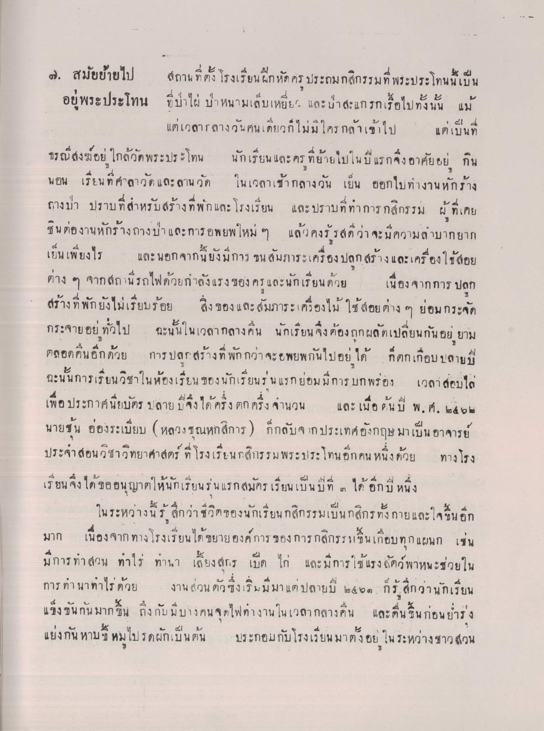
๒. สมัยย้ายไป สถานที่ตั้ง โรงเรียนฝึกหัดครู ประถมกสิกรรมที่ พระประโทนนี้เป็น อยู่พระประโทน ที่ป่าไผ่ ป่าหนามเล็บเหยี่ย. และป่าสะแกรกเรื้อไปทั้งนั้น แม้
แต่เวลากลางวันคนเดียวก็ไม่มีใครกล้าเข้าไป แต่เป็นที่ ธรณีสงฆ์อยู่ ใกล้วัดพระประโทน นักเรียน และครที่ย้ายไปในปีแรกจึงอาศัยอยู่ กิน นอน เรียนที่ศาลาวัด และ ลานวัด ในเวลาเช้า กลางวัน เย็น ออกไปทํางานหักร้าง ถางม่า ปราบที่สําหรับสร้างที่พัก และโรงเรียน และ ปราบที่ทําการกสิกรรม ผู้ที่เคย ชินต่องานหักร้างถางป่า และการอพยพใหม่ ๆ แล้วคงรู้ รสดีว่าจะมีความลําบากยาก เป็นเพียงไร และนอกจากนี้ยังมีการ ขนสัมภาระเครื่องปลูกสร้างและเครื่องใช้สอย ต่าง ๆ จากสถานีรถไฟด้วยกําลังแรงของครู และนักเรียนด้วย เนื่องจากการปลูก สร้าง ที่พักยังไม่เรียบร้อย สิ่งของ และสัมภาระเครื่องไม้ ใช้สอยต่าง ๆ ย่อมกระจัด กระจายอยู่ทั่วไป ฉะนั้นในเวลากลางคืน นักเรียนจึงต้องถูกผลัดเปลี่ยนกันอยู่ ยาม ตลอดคืนอีกด้วย การปลูกสร้างที่พักกว่าจะอพยพกันไปอยู่ได้ ก็ตกเกือบปลายปี ฉะนั้นการเรียนวิชาในห้องเรียนของนักเรียนรุ่นแรกยอมมการ บกพร่อง เวลาสอบได้ เพื่อประกาศนียบัตร ปลาย ปีจึงได้ครึ่งตก ครึ่ง จํานวน และเมื่อต้นปี พ.ศ. ๒๕๐๒ นายชั้น อองระเบียบ (หลวงชุณหกสิการ) ก็กลับจากประเทศอังกฤษ มาเป็น อาจารย์ ประจําสอนวิชาวิทยาศาสตร์ ที่ โรงเรียนกสิกรรมพระประโทน อีกคน หนึ่งด้วย ทางโรง เรียน จึงได้ขออนุญาตให้นักเรียนรุ่นแรกสมัครเรียนเป็นปีที่ ๓ ได้ อีกปีหนึ่ง
ในระหว่างนี้ รู้สึกว่าชีวิตของนักเรียนกสิกรรมเป็นกสิกรทั้งกายและใจขึ้นอีก มาก เนื่องจาก ทางโรงเรียนได้ขยายองค์การ ของการกสิกรรมขึ้นเกือบทุกแผนก เช่น มีการทําสวน ทําไร่ ทานา เลี้ยงสุกร เป็ด ไก่ และมีการใช้แรงสัตว์พาหนะช่วยใน การทํานา ทําไร่ ด้วย งาน ส่วนตัวซึ่งเริ่มมีมา แต่ปลายปี ๒๕๐๑ ก็รู้สึกว่านักเรียน แข่งขันกันมากขึ้น ถึงกับมีบางคนจุดไฟทางานในเวลากลางคืน และตื่นขึ้นก่อนย่าง แย่งกัน หาบ หมไปรดผักเป็นต้น ประกอบกับโรงเรียนมาตั้งอยู่ใน ระหว่างชาวสวน

